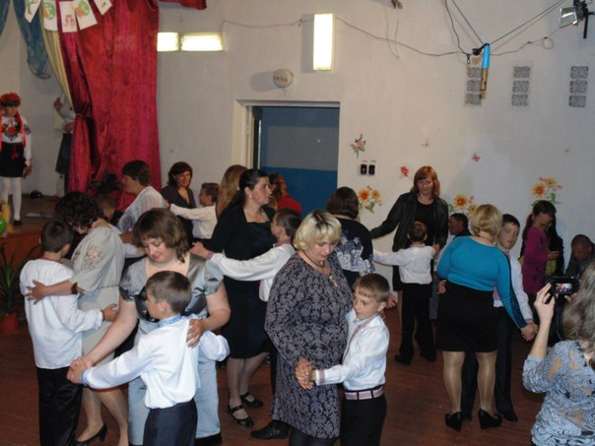

Підготувала і провела

Михайловська Г. В.

Мета: виховувати любов і повагу до своєї родини; формувати чуйність, доброту, милосердя; вчити дітей поважати життєвий досвід старших членів родини, прислухатись до їхніх порад.

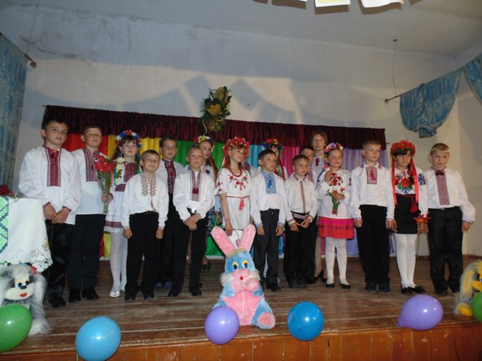

Хід свята

Добрий день, вам добрі люди,

Щиро просим до господи.

Раді вас вітати,

Щастя добра бажати.

Добрий день, наші мами,

Добрий день, татусі!

Добрий день, любі дідусі і бабусі,

І, звичайно, гості всі.

Ми концерт пілготували,

В нього ми всю душу вклали.

Як сподобається вам

То плещіть завзято нам.

Родина, рід- які слова святі!

Вони потрібні кожному в житті,

Бо всі ми з вами гілочки на дереві,

Що вже стоїть віки

Це дерево- наш славний родовід.

Це батько, мати, прадід твій і дід

Родина, рід- які слова святі!

Вони потрібні кожному в житті.

Тож народилось веселкове свято,

Прийшли родини всі завзято!

Цей хліб насущний ви прийміть від нас

Щоб був достаток в домі повсякчас

І злагода, і щастя, і тепло.

Щоб всій родині радісно було!

Традиції і звичаї народу,

У них душа,характер і життя.

Тож короваєм зустріч починаєм,

Родини наші радо тут вітаєм!

Урочиста зустріч у нас

В пам`яті буде завжди.

Тож розпочнемо піснею свято

Для тих, хто прийшов сюди!

Пісня «Карусель»

Вчитель:

-Куди ви ідете?

Діти:

-Щастя шукати!

-А де ваше щастя?

-За полями, за лісами, за синіми морями!

-А чи дійдете туди?

-Так!

-А ніжки не болітимуть?

-Швидше більші виростуть!

-Ой, не ходіть, ніжки не трудіть. Ваше щастя вдома, бо це всім відомо.

Коло рідної матусі, дорогенької бабусі,біля тата, дідуся, бо родина- це краса!

Сьогодні наш клас присвячує свій виступ найріднішим людям у їхньому житті.

Наші милі, наші рідні.

Ми вітаєм вас на святі.

Ми вас любим щиро-щиро,

Вам бажаєм щастя й миру.

Ви нас теж любіть, рідненькі,

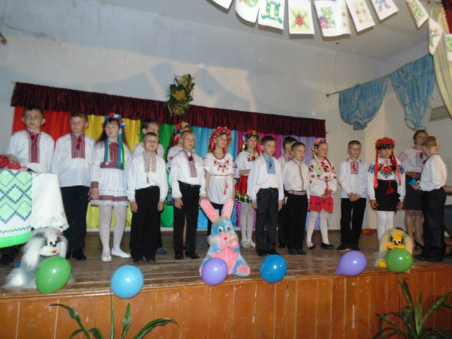Бо ми діти дорогенькі.

Хочем бути на вас схожі

І як ви, такі хороші.

Хай же наше добре слово

Розквітає веселково!

Сьогодні ми зібралися на свято,

До нього готувалися усі.

Щасливі, що у залі мами й тата,

А також ще й бабусі й дідусі.

Любі наші, рідні,

Сьогодні свято це для вас!

Лунає музика – для вас!

Ви наші рідні, дорогі,

Як добре, що ви поряд всі!

Донечко, синку, сестрице, братусю-

Дружна, велика, щаслива сім’я.

Таточку, мамочко, бабцю, дідусю-

Мій оберіг і родина моя.

Дорога моя матусю,

Рідна моя ненько.

Ти у мене-найкраща,

Рідна, дорогенька!

Рано-вранці поспішаєш

Щодня на роботу.

Я тобі, матусе люба,

Вдячна за турботу.

Єдина моя матінко кохана,

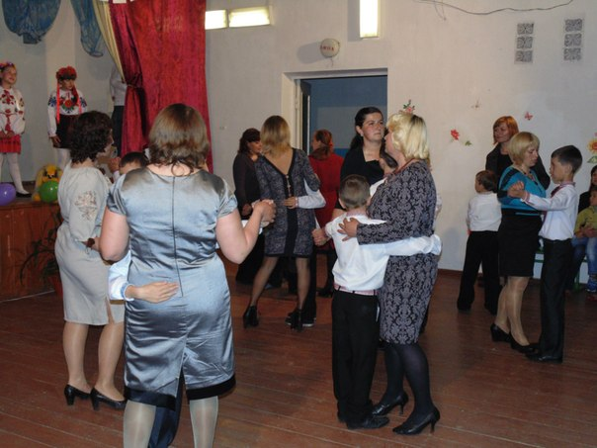Зіронька вечірняя, лагідна моя.

Найкращі слова для неньки

Сьогодні дарую на все її життя!

Ти найдобріша, рідна мамо!

Ти все прощаєш дітлахам.

Тобі, матусенько, так само

Я всю любов свою віддам.

Матусю мила, найрідніша в світі!

Ти наше сонце щире і ясне.

Від тебе ласка, щедрість і тепло.

Нехай сьогодні усмішкою квітне

Твоє лице щоб радісне було!

Любов над нами сонцем світить,

Ми гріємось в її теплі.

Вклонімось вдячно мамам, діти,

Низенько, аж до самої землі.

День Матері і день весни ясної,

Квітує травень, бджілкою дзвенить.

День Матері- Мадонни пресвятої

Для тебе пісня хай у світ летить!

Пісня « Лагідна» ( хлопчики запрошують мам до танцю)

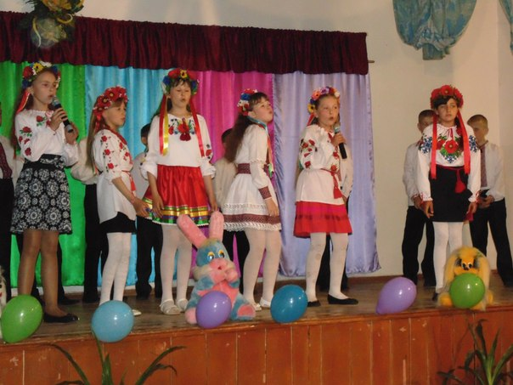

Я з`явився на світ із любові та мрії,

Із щасливих татусевих і маминих снів.

Ще були в тата й мами високі надії,

Як же мама зраділа! Як тато зрадів!

Народилось дитятко, маленька кровинка,

Що від тата і мами життя поведе.

Ще безпомічна, крихітна їхня дитинка,

Але виросте скоро, час швидко іде.

От ми вже й підросли, ходим в школу щоднини,

Любим дуже книжки, ігри різні, свята.

Але дуже важливо ще те для дитини,

Коли мама і тато, і родина свята.

Я до тата хочу звернутись

В словах передати тепло.

Щоб мій татусь міг частіше всміхатись,

Щоб в душі його сонце цвіло

Тато мій дуже гарний, сміливий і дужий

Він уміє, напевно, все в світі робить.

Я люблю свого таточка дуже

Ну та як же мені татуся не любить.

Дорогий, хороший, любий, тату!

Кращого за тебе не знайти!

Дорогий, хороший, любий тату!

Як чудово, що у нас є ти!

Ми любимо вас, дорогі наші тата,

Ви для нас завжди взірець!

І хочемо, як ви, сильними стати,

І чути від вас завжди: «Молодець!»

І сьогодні у це свято

Хочемо вам побажати

Радості й добра доволі,

Злагоди в сімейнім колі.

Здоров’я, щастя зичимо без міри

У цей святковий світлий день.

Живіть у щасті і у мирі

На хвилях радості і сонячних пісень.

Пісня про тата

Дорогу мою бабусю

З святом я вітаю.

Теплих усмішок весняних,

Довгих літ прожить бажаю.

Бабусю кохана, голубко сивенька,

Добра вам зичу з цілого серденька.

І щастя бажаю, й здоров’я міцного

Приміть ці бажання від онука малого.

Бабусю рідненька, ти моя квіточка

Ти ніжна і тепла, неначе літечко.

Ти щедра, ти щира, як теє сонечко,

Я – твій онучок, а мама- донечка.

Для тебе, бабусю, ходжу я до школи,

Для тебе не плакатиму вже ніколи,

Для тебе пишу, для тебе читаю,

Для тебе, рідненька, задачки рішаю.

І точно я знаю й усім тут скажу

Що дуже і дуже я тебе люблю!

Дуже нездужає наша бабуся,

Я за недугу бабусі боюся.

Каже бабуся «Вмирати пора».

Каже бабуся «Уже я стара».

Що ти, бабусенько, ти молоденька,

Тільки натруджена, тільки сивенька.

Хай тебе в своїй опіці Бог не залишає!

Хай тобі міцне здоров’я й силу посилає!

Бабцю люба, бабцю дорогенька,

Чи колись була ти, як ось я, маленька?

Чи колись була ти, бабцю, молодою,

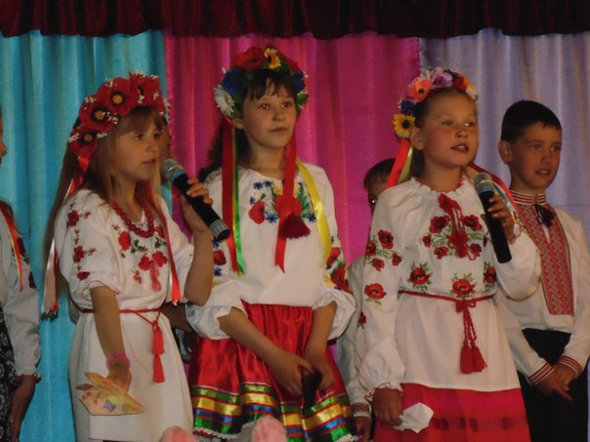Із рум`яним личком, з русою косою?

Чи була у тебе до колін спідничка?

Чи тобі казав хтось. Ти моя синичка?

А колись, бабусю, лялькою ти гралась?

Ти її жаліла, як вона ламалась?

А чому, бабусю, треба всім старіти?

А хіба немає на оте все ліку?

А хіба не можна жити літ без ліку?

Люба бабусю, сонечко ясне

Хай твоя доля буде прекрасна

Хай дні пролітають, біжать хай літа

А ти будь, бабусю, завжди молода!

Коли я встаю раненько

Жде сніданок смачненький

Мене бабця доглядає

І до школи проводжає

Після школи жде рідненька

Люба бабця дорогенька.

(Пісня «Україночка»), (Квіти бабусям)

Ой, які красиві бабусі сьогодні у нас!

Не відстали, й дідусі,

Он які! Всі красені!

Їх бабусі гнали в дім

І штанці латали їм

А сьогодні вже вони

Он які поважні

Тільки й думають, як нам

Дати зауваження.

Зовсім не старенький лобий мій дідусь.

Ми з ним добрі друзі- і я цим горджусь.

Він такий розумний- все на світі знає

Бо книжок багато він завжди читає.

Дуже поважає мій дідусь футбол.

Разом із гравцями забиває гол.

То підстрібне в кріслі, то «ура» кричить

Аж на стелі люстра дзвінко дзеленчить.

Чомусь вважає наша вся сі`мя

Що на діда зовні дуже схожий я

Підросту ще трішки- усього навчусь

І таким завзятим буду, як дідусь.

Дідуню, дідуню, тобою горджуся

За тебе я Бога молю.

Дідусю, дідусю, тобі признаюся

Як сонце тебе я люблю.

Любий, добрий мій дідусю,

Я твоя онучка

Прибігаю я до тебе

Як порадитись треба.

Я вітаю свого діда

І таке йому скажу-

Ти хороший, ти ласкавий,

Ти привітний, гарний, славний,

Будь здоровий, – не хворій

Дідусенько рідний мій!

Дорогий дідусю,

В день цей урочистий

Для тебе рідненький

Покажу я казку

Подарую усмішку й найніжнішу ласку.

Дорогий дідусю

В день цей урочистий

Ти прийми від мене

Вірш цей голосистий

Ще й тобі рідненький,

Покажу я казку,

Подарую усмішку й найніжнішу ласку.

Казка «КОЛОБОК»

Автор. Розповім я вам дорослі

Давню казку, ось яку –

Не в болоті, ні в ліску

Край села стояла хата

Там жили дідусь, бабуся

Роботящими були, мали свинку,

Пасли гуси, часто пиріжки пекли.

Дід. Навари, бабо, мені вареників.

Баба. А мій милий, чорнобривий колобочка хоче. 2р

Дід. Навари милая, чи спечи милая,

Навари чи спечи, моя чорнобривая.

Баба. Ось і готово, нехай тільки прохолоне трішки.

Колобок. Я такий гарненький

Щіщки рум`ясненькі

Ще й біленьке личко

А я дивлюся, куди покочуся

А я все дивлюся, куди ж покочуся я.

Зайчики. Ой за гаєм, гаєм

Ми собі стрибаєм

Вушками і лапками

Вміло чеберяєм

* Ой, а ти хто такий?

Колобок. – Я – Колобок.

Зайчик. Як смачно пахнеш !

Ми тебе з`їмо.

Колобок. З дому я утік давно,

Зайчики сіренькі,

І від вас я утечу,

Голуби сизенькі.

Пісня Колобка

Вовчик. Я собі по лісу йду, гуляю, гуляю,

Пісеньку веселую співаю,співаю.

* Що це так смачно пахне

Я тебе з`їм

Колобок. З дому я утік давно,

Вовчику сіренький,

І від тебе утечу,

Голубе сизенький.

Пісня колобка

Ведмедик. Я – ведмедик волохатий

Люблю ягідки й медок

Ой, а що це так запахло?

Смачний, мабуть колобок.

Колобок. Здому я утік давно,

Мишко волохатий,

І від тебе утечу

Знову в ліс гуляти.

Пісня колобка

Лисичка. Чи є в світі молодиця

Краща за мене, Лисицю?

Подивіться на мій носик,

І на гарний пишний хвостик.

Рум`яненьке в мене личко,

Правда ж, гарна я Лисичка.

Нюхає колобка

Звідки штука ця взялась?

Фе, зовсім не пахне м`ясом!

Ой, здається саме тісто.

Ні, не буду його їсти.

Візьму й швиденько

Відведу назад стареньким,

Щоб їм більше не скучать,

Буде він за онуча!

Діду, бабо, не журіться,

Разом з нами веселіться!

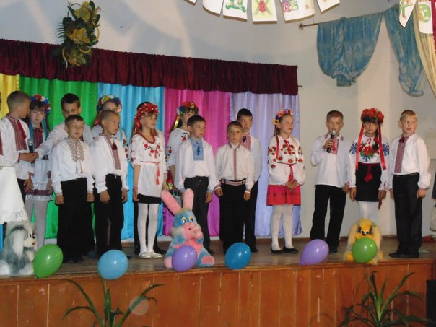 Смішинки- веселинки

-Мамо! Я сьогодні одержав четвірку.

-Чудово! З якого предмету?

-З усіх чотирьох разом!

-Ну що мені, сину, ти скажеш тепер,

Навіщо ти двійку в щоденнику стер?

-Та ти ж мені, тату, недавно товкмачив,

Щоб двійки у тебе я більше не бачив.

-Лікарю, у вас немає нічого обезболюючого?

-А що в тебе болить?

-Та зараз нічого, але ввечері тато буде мій щоденник перевіряти.

-А ти, татку, в школі вчився?

-Учився!

-А то правда, що ти, татку, одержував двійки?

-Було таке!

-Тоді мама правду казала, що я в тебе вдався!

-Олю, будемо дружити?

Буду твій портфель носити,

І додому проводжати,

І від хлопців захищати.

-Добре, згода!

-То на здачу дай перепишу задачу.

-Вово! Що це?

-Та це хлопці!

-Що хлопці?

-Скинули з мене шапку і почали у футбол грати.

-А ти де був?

-На воротах стояв!

-Тата, чи зумів би ти із заплющеними очима написати своє прізвище?

-Звичайно!

-То напиши його в моєму щоденнику.

-Татку, коли я виросту, то стану полярним дослідником.

-Це чудова мрія!

-Але я вже хочу готуватися до цього.

-А як саме?

-Щодня купляй мені морозиво, щоб я звикав до холоду.

-Де ти провів канікули?

-Першу половину у горах.

-А другу?

-А другу у гіпсі.

-Давай грати в зоопарк!

-А як це буде?

-Ну, наприклад, я буду мавпою, а ти годуватимеш мене бананами.

-Миколко, ти зробив уроки?

-Ні, не зробив, не було мами вдома.

-А ти, Васильку?

-Ні не зробив. Бабуся шукала, шукала окуляри і ніяк не змогла знайти.

-Мама вдома?

-Ні, ще не приїхала.

-А тато ?

-Теж заховався!

-Діду!

-Обідай мовчки! За обідом не можна балакати.

-Діду!

-Ну що ж ти хотіла мені сказати?

-Я бачила, діду, у капусті черв’яка. Та вже ви його з’їли.

-Так, дітки, хто був цього року найчеснішим і робив усе так, як казала мама?

-Ти, татку!

-Як там, Савичу, мій внучок?

Чи побачу його вченим, чи діждусь?

-Нічого, Мирон як Мирон.

Щойно відпросився на ваш похорон.

Зубрить дід англійську мову

Хоч йому вже близько ста.

З словником казки дитячі

Помалесеньку чита.

* Пліз, май, шюз,бабо!

Раз повів він мудру річ

Баба злиться – що це значить?

* Постав валянки у піч.

Вранці баба діда будить

* Гей, окей, щур мурлів

Дід питає: що це значить?

* Правий валянок згорів!

Зустрічає чоловіка жінка молоденька,

Посміхається до нього неначе дурненька.

-Чи не батько ви – питає- моєї дитини?

Той же носик теж волосся, очі такіж сині

І посмішка навіть схожа,й на бороді ямка.

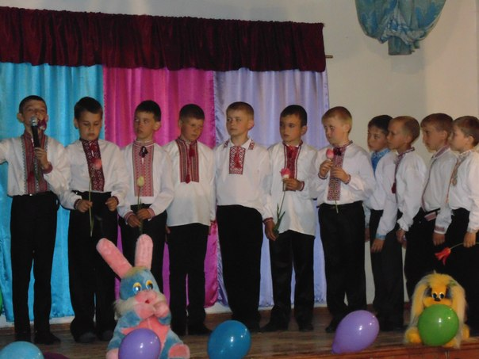-Ти що, ненормальна? Перемкнуло клямку?

Я тебе такую вперше в житті бачу.

Зараз так оддухопелю, світа не побачиш.

Причепилася до мене – йди поки здорова

З мене вистачить одного лоботряса вдома.

Жінка аж почервоніла, очі опустила

-Ви мене, мабуть, пробачте не так зрозуміли.

Я подумала, ви батько учня мого Васі.

Я учителька у нього в четвертому класі.

-Шановні батьки!

Ви дяку прийміть за дітей хороших,

За втрачені сили, недоспані ночі,

За допомогу, за ваші уміння,

За віру в дітей, за ласку й терпіння,

За те, що у класі ремонти робили

І фарбували, і клеїли стіни,

Костюми красиві до свят готували,

За успіхи дітей вболівали.

Бажаю ще більше терпіння набратись,

Бо ще сім років вам разом навчатись!

Школа- весела сім’я!

Школа- це друзі і я!

Радість і втіха, пригорщі сміху!

Школа- весела сім’я!

Кажуть в Парижі найкращі школярки

Але це скоріше, мабуть, навпаки

Найкращі дівчатка у нашому класі,

І згодні зі мною усі хлопчаки.

Про дівчат у таке свято

Ми не можемо мовчати

Кращих за таких, як ви

Ми не хочем мати.

Колектив наш чоловічий

Готував ці вірші сам

Щоб всміхнулися обличчя

Наших кращих дам.

Ти не сердься, ти не сердься,

Що за кіску смикнув знов.

Де ж ти бачила, без болі,

Щоб приходила любов.

Стану скоро бізнесменом

Мерседес собі куплю

Почекай хоч років з двадцять

Дуже я тебе люблю.

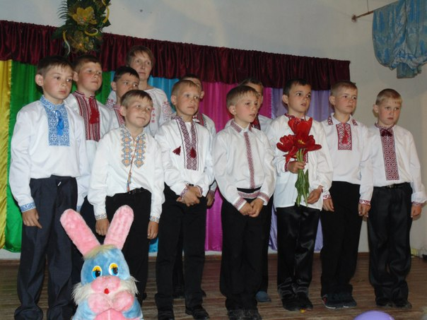Ну а я в Оксанку закохався,

Й на перерві вчора їй признався.

Підростем й поженимось знаємо

Тільки тоді, як попідростаємо.

Любі наші хлопчики

Дуже просим вас

Щоб завжди й в усьому

Слухалися нас.

Щоб нам допомагали

Портфельчики носить

Нам шубки одягали

Могли з нами дружить.

За кіски б не тягали

Щоб нас не ображали

Щоб завжди захищали

І навіть цілували.

А ми вам обіцяємо

В усьому і завжди

Всіх вас, хлоп`ята, слухати

І виручать з біди.

Завжди давати списувать

Вам булочки куплять

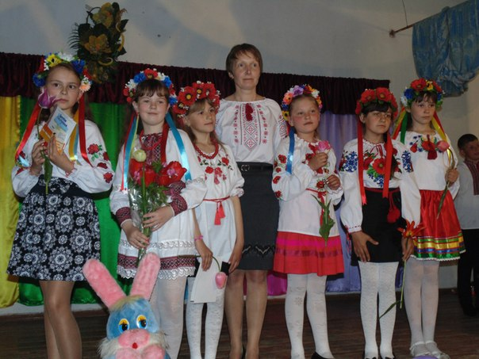Кросфорд з вами відгадувать

І в доганялки грать.

А як в біду потрапите

Ми виручим завжди

Бо наші любі хлопчики

Найкращі у житті.( всі разом)

Ми – колектив, всі дружні і завзяті

Та зовсім різні кожен зокрема

Як бачите сьогодні ви на святі

Що серед нас однакових нема

Всі гарні, різні, просто неповторні

Сміливі, добрі, щедрі і меткі

Тихенькі, мудрі, боязкі, моторні

І лагідні, й круте лики, прудкі.

Усі ми різні, але дружні діти

І колектив хороший в нас, повір

Всього бувало, ніде правди діти,

Але між нами завжди лад і мир.

Пісня «Наш клас»

Хоч сьогодні в нас і свято

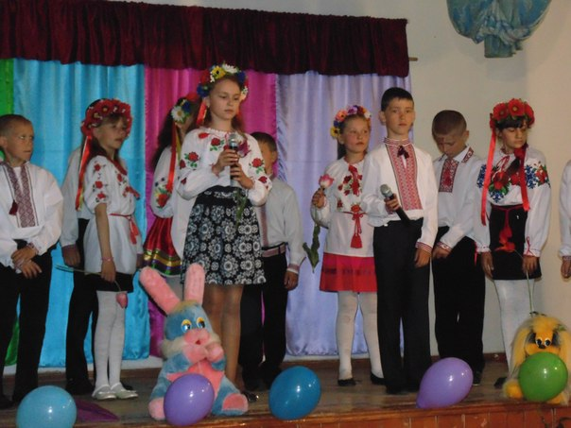Тільки є одна печаль

Вчителька не йде у п`ятий

Розлучатися так жаль

Мене до школи мама привела

Та вчительці як скарб, передала,

Так гарно й радісно було в той день мені

Бо з того дня мамусь вже мав я дві.

Із року в рік із класу в клас

Вела учителька всіх нас

Вже вкотре за своє життя

Спочатку учить з А до Я.

Тому сьогодні дяку їй складаємо

За доброту, за щирість і тепло

Здоров`я, щастя та добра бажаємо

Щоб сонечко завжди в душі цвіло.

Хай в класі зайчик сонячний стрибає

Що часто на весні нас веселив.

І хай учительці не раз він нагадає

Про всіх, хто тут учився і дружив.

Та ми ніяк не можем уявити,

Що двері в клас відкриєте не ви

Що вже не скажете «Добридень, діти»

Ой, як за літо всі ви підросли.

Ви із маминих рук лебединих

Приймали відкриті дитячі серця

Тож хай сьогодні, наша шкільна мамо,

Вас розважить пісенька оця!

Пісня «Щастя вам»

Українська родина – душі берегиня

Мов квітучий розмай, материнське тепло

Українська родина, народу святиня

Не миліє нехай це живе джерело.

Хай тішаться онуками бабуся і дід.

Хай тато і мама радіють дитині.

Хай буде як дуб, могутній наш рід

Хай злагода й мир панують в родині.

Хай щастя поселиться в ваших родинах

Хай діти сміються у ваших хатинах

Хай голуб голубку кохає й шанує

Повага та спокій повсюди панує.

Хай буде небо голубе!

Хай буде сонечко ясне

Хай буде спокій у родині

Хай буде мир на Україні

Давайте всі разом будем дружити!

Давайте в мирі і злагоді жити!

Бо всі ми – родина!

Бо всі ми – сім`я

І школа, й домівка

І ви всі і я!

Пісня « Ти і я»